SJÄLVREFLEKTIONSVERKTYG FÖR MILJÖER MED INKLUDERANDE UTBILDNING I FÖRSKOLAN
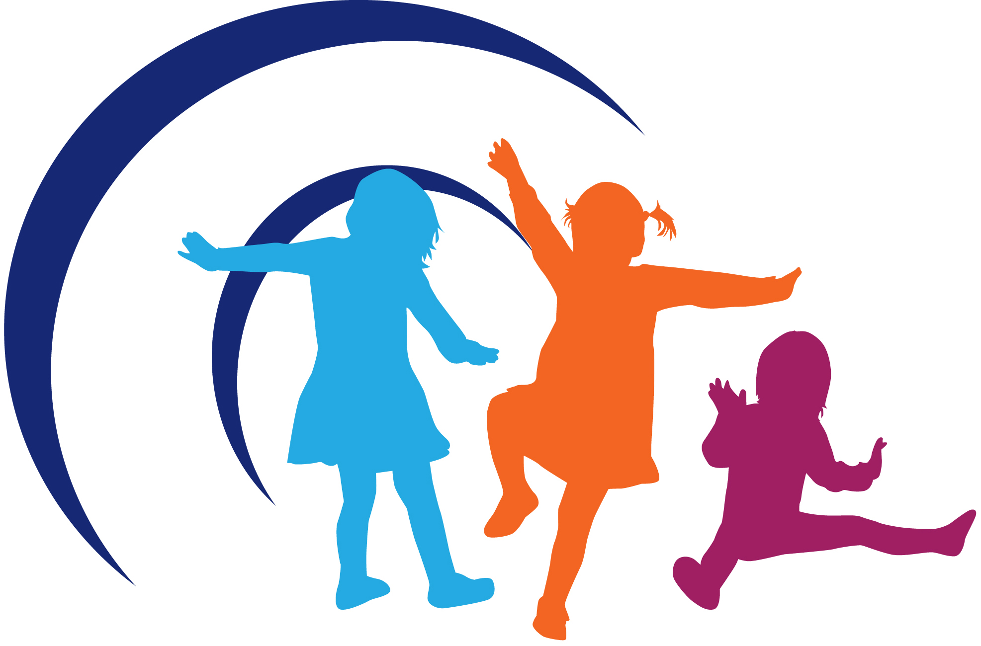
European Agency for Special Needs and Inclusive Education

European Agency for Special Needs and Inclusive Education (European Agency) är en oberoende och självstyrande organisation. European Agency samfinansieras av utbildningsministerierna i medlemsländerna och EU-kommissionen med stöd från Europaparlamentet.
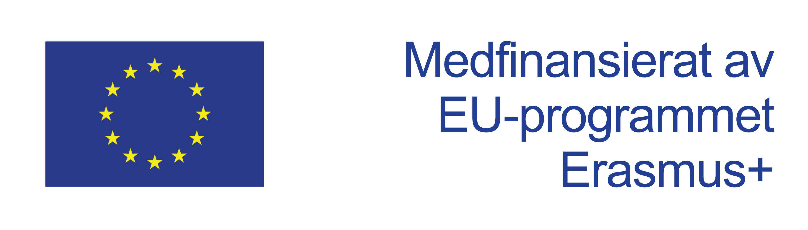 | EU-kommissionens stöd till framtagandet av denna publikation innebär inte att kommissionen ställer sig bakom innehållet i den. Innehållet ger endast uttryck för författarnas åsikter, och kommissionen kan inte hållas ansvarig för hur innehållet kan komma att användas.
Åsikterna som uttrycks av enskilda personer i detta dokument återspeglar inte nödvändigtvis European Agencys, dess medlemsländers eller kommissionens officiella åsikter.
Redaktörer: Eva Björck-Åkesson, Mary Kyriazopoulou, Climent Giné och Paul Bartolo
Utdrag från dokumentet får göras förutsatt att tydlig källhänvisning uppges. Se hänvisningen till Creative Commons-licensen nedan för mer information om upphovsrättsliga frågor. Hänvisning till detta dokument bör se ut som följer: European Agency for Special Needs and Inclusive Education, 2017. Självreflektionsverktyg för miljöer med inkluderande utbildning i förskolan. (E. Björck-Åkesson, M. Kyriazopoulou, C. Giné och P. Bartolo, red.). Odense, Danmark
För bättre tillgänglighet finns detta dokument i tillgänglighetsanpassat elektroniskt format på European Agencys webbplats: www.european-agency.org
Detta dokument är en översättning av den engelska originaltexten. Om det uppstår några tveksamheter om riktigheten i den översatta texten hänvisas till den engelska texten.
ISBN: 978-87-7110-661-9 (elektroniskt format)
Detta verk är licensierad under en Creative Commons Erkännande-IckeKommersiell-DelaLika 4.0 Internationell license. För att ta del av en kopia av licensen besök följande http://creativecommons.org/licenses/by-nc-sa/4.0/
© European Agency for Special Needs and Inclusive Education 2017
Sekretariatet  Østre Stationsvej 33  DK-5000 Odense C Denmark  Tlf: +45 64 41 00 20  secretariat@european-agency.org | Kontoret i Bryssel  Rue Montoyer, 21  BE-1000 Brussels Belgium  Tlf: +32 2 213 62 80  brussels.office@european-agency.org
www.european-agency.org
INNEHÅLL
Inledning 5
Inkludering, delaktighet och engagemang 6
Hur självreflektionsverktyget arbetades fram 7
Hur frågorna för självreflektion bör användas 9
Självreflektion för miljöer med inkluderande utbildning i förskolan 10
1. En allmänt välkomnande stämning 11
2. Inkluderande social miljö 13
3. Förhållningssätt med barnperspektiv 15
4. Barnvänlig fysisk miljö 17
5. Material för alla barn 19
6. Möjligheter för alla att kommunicera 21
7. Miljö med inkluderande undervisning och lärande 23
8. Familjevänlig miljö 25
Litteraturförteckning 27

Inledning
Detta självreflektionsverktyg har tagits fram som en del i projektet om Inkluderande Utbildning i Förskolan (IECE-projektet) som genomfördes av European Agency for Special Needs and Inclusive Education mellan 2015 och 2017 (www.european-agency.org/agency-projects/inclusive-early-childhood-education). Det övergripande syftet med projektet var att hitta och analysera vad det är som gör inkluderande utbildning i förskolan bra för alla barn och sedan verka för att dessa arbetssätt ska tillämpas på fler ställen. Snart förstod man att det behövdes ett verktyg som alla yrkesgrupper kunde använda för att reflektera över hur inkluderande deras verksamhet är, med fokus på den sociala och fysiska lärmiljön. Tanken är att detta verktyg ska vara till hjälp i arbetet med att skapa en inkluderande miljö.

Inkludering, delaktighet och engagemang
Genom att delta i utbildning tidiga år får alla barn möjlighet till kunskapsinhämtning och utveckling genom stimulerande utmaningar i den sociala och fysiska lärmiljön. Detta självreflektionsverktygs främsta uppgift är att öka förmågan hos miljöer med inkluderande utbildning i förskolan att erbjuda alla barn möjlighet till delaktighet. I detta sammanhang innebär ”delaktighet” närvaro och aktivt engagemang i aktiviteterna och i samspelet med omgivningen.
”Engagemang” innebär att man aktivt deltar i förskoleverksamhetens alla vardagsaktiviteter, och engagemang är det som utgör grunden för inkludering. Engagemang är tätt sammankopplat med inlärning och samspelet mellan barnet och den sociala och fysiska miljön. Följande är exempel på engagemang:
- barn som leker tillsammans med ett gemensamt fokus och som turas om
- en kamratgrupp som deltar aktivt i sång tillsammans med läraren
- ett barn som med odelat intresse tittar i en bilderbok
- barn som är upptagna av lek.
Ett exempel på miljöfaktorer som är bra för engagemang är att det finns utrymme utan några fysiska hinder för samspel, det vill säga att möbler och utrustning är anpassade för barn. Dessa faktorer gäller för alla barn.
En av de faktorer som kännetecknar miljöer med inkluderande utbildning i förskolan är att man har vidtagit allmängiltiga åtgärder så att stöd alltid finns till hands direkt när behovet uppstår. På så sätt kan alla elever delta aktivt i verksamhetens vanliga aktiviteter tillsammans med de andra i gruppen.
Syftet med detta självreflektionsverktyg är att förskoleverksamheten ska bli mer inkluderande. Verktyget utgår från ett ekosystemperspektiv där barnets erfarenheter ses som ett resultat av samspelet med dess omgivning. Detta synsätt innebär att alla som arbetar med barnen i skolmiljön har stor inverkan på barnets engagemang, kunskapsinhämtning och utveckling. Samtidigt ingår även de andra eleverna i förskolegruppen, föräldrarna och familjen i ekosystemet runt barnet. De, såväl som den fysiska miljön, påverkar barnens engagemang, utveckling och kunskapsinhämtning.

Hur självreflektionsverktyget arbetades fram
I självreflektionsverktyget ligger fokus på samspelet med omgivningen som barn får ta del av i förskolan. Särskild uppmärksamhet riktas mot de miljöfaktorer som påverkar varje enskilt barns delaktighet. Självreflektionsverktyget består av åtta delar med frågor rörande följande aspekter av inkludering:
- En allmänt välkomnande stämning
- Inkluderande social miljö
- Förhållningssätt med barnperspektiv
- Barnvänlig fysisk miljö
- Material för alla barn
- Möjligheter för alla att kommunicera
- Miljö med inkluderande undervisning och lärande
- Familjevänlig miljö.
Självreflektionsverktyget utformades från början som ett observationsverktyg. Det skulle ge en allmän observatörsbedömd bild av inkluderingen i verksamheterna som besöktes i IECE-projektet, med fokus på barnens delaktighet.
Inspirationen till observationsverktyget kom från flera olika väletablerade redskap för inkludering i förskolemiljö (se litteraturförteckningen). Tanken var att verktyget skulle ge en ögonblicksbild av miljön utifrån IECE-projektets huvudfråga: ”Vilka är de främsta gemensamma dragen i bra inkluderande utbildning för alla barn i förskolan?” Verktyget användes vid studiebesök i olika verksamheter med inkluderande utbildning förskolan i åtta länder.
Efter att observationsverktyget hade använts vid studiebesöken insåg medarbetarna i IECE-projektet att det även skulle kunna fungera som ett verktyg för självreflektion rörande inkludering. Självreflektionsverktyget togs fram genom en valideringsprocess som bestod av tre steg:
- Först fick en expertpanel bestående av 25 experter på området använda och reflektera över observationsverktyget i samband med det sista studiebesöket. Experterna fick bedöma hur användbar varje enskild punkt skulle vara i ett självreflektionsverktyg. De förde utförliga diskussioner om hur observationsverktyget kunde omarbetas till ett självreflektionsverktyg. Deras åsikter arbetades sedan in i den slutgiltiga versionen.
- Andra steget var att låta fokusgrupper prova självreflektionsverktyget. Fokusgrupperna bestod av forskare och doktorander på tre europeiska universitet. Deltagarna fick sätta poäng på observationsverktyget före fokusgruppsintervjun utgående från sina erfarenheter inom inkludering samt omarbeta mallen till ett självreflektionsverktyg. Efter fokusgruppsintervjun utfördes en innehållsanalys varvid man fick fram de viktigaste punkterna.
- Det tredje steget var att genomföra kognitiva intervjuer för att utröna i vilken utsträckning förskolepersonal, förskolerektorer, föräldrar och ansvariga inom lärarutbildningen anser att självreflektionsverktyget är tillräckligt omfattande. De kognitiva intervjuerna genomfördes individuellt och innehöll frågor om verktygets kulturella lämplighet i respektive land och om hur verkningsfullt det skulle vara. Efter valideringsförfarandet bearbetades självreflektionsverktyget ytterligare innan det offentliggjordes.

Hur frågorna för självreflektion bör användas
Frågorna i självreflektionsverktyget är utformade för att ge en bild av hur inkluderande verksamheten är, med fokus på miljöns sociala, kunskapsfrämjande och fysiska aspekter. Verktyget är tänkt att vara flexibelt och kunna anpassas efter användarnas, verksamhetens eller organisationens behov. Förskolorna kan välja att inrikta sig på alla aspekter eller bara på vissa av dem och kan även lägga till egna frågor. På så sätt kan verktyget tjäna som vägledning mot förbättring för olika intressenter, enskilt eller i grupp: för förskolepersonalen, för ledningen, för föräldrar och barn samt inom grundutbildning och fortlöpande professionell utveckling för lärare.
Självreflektionsverktyget kan användas i många olika syften. Här följer några exempel:
- för att ge en bild av hur inkluderande verksamheten är
- för att tjäna som underlag för diskussion om inkludering
- för att beskriva, formulera och prioritera förbättringsområden i det praktiska inkluderingsarbetet.
Så här kan självreflektionsverktyget användas:
- Börja med att formulera syftet med självreflektionen:
- Vad vill du uppnå med hjälp av verktyget?
- Vad har verksamheten för mål?
- Vilka ska delta?
- Bekanta dig med de olika delarna och frågorna och välj ut de områden som du vill fokusera på.
- Bestäm hur ni ska arbeta med frågorna.
- Läs och reflektera över varje enskild fråga och skriv ned dina reflektioner.
- Skriv ned kommentarer och exempel på situationer eller aktiviteter som åskådliggör eller ger belägg för dina reflektioner.
- Utgå från dina reflektioner och fundera på vilka förändringar som behövs för att göra verksamheten mer inkluderande.
- Sätt upp en prioriteringsordning för förändringarna: Hur ska det se ut när målen är uppnådda?

Självreflektion för miljöer med inkluderande utbildning i förskolan
Frågor | Dina svar
Verksamhetens namn:
Datum:
Deltagare:
Innan du använder självreflektionsverktyget i verksamheten bör du …
fundera över syftet med självreflektionen.
Efter att ha använt självreflektionsverktyget i verksamheten bör du …
bestämma vad som bör förändras.
Prioriterade områden:

- En allmänt välkomnande stämning
Frågor | Dina svar
- Känner sig alla barn och deras föräldrar välkomna?
- På vilket sätt erbjuder min förskola en vänlig, trygg och tilltalande miljö för barn och personal?
- Hur försöker förskolans ledare skapa en samarbetsinriktad och inkluderande kultur?
- Hur återspeglas och tillvaratas närområdets mångfald i verksamheten?
- Hur får barnen möjlighet att känna att de är en del av kamratgruppen?
- Tror du att något barn kan känna sig utanför?
- Vad skulle du vilja förändra?

- Inkluderande social miljö
Frågor | Dina svar
- Bygger personalen upp ett personligt förhållande till varje barn?
- Hur underlättas samspel och lek med kamraterna för alla barn?
- Hur ges barnen möjlighet att delta i gruppaktiviteter?
- Hur uppmuntras barnen att respektera olikheter i kamratgruppen?
- Hur uppmuntras barnen att utveckla positiva beteenden?
- Hur ges barnen möjligheter att lösa konflikter?
- Vad skulle du vilja förändra?

- Förhållningssätt med barnperspektiv
Frågor | Dina svar
- Utgår undervisningsaktiviteterna från barnens intressen och val?
- Tas hänsyn till alla barns åsikter och frågor?
- Är alla barn delaktiga i beslut som är viktiga för dem?
- Underlättas övergången mellan aktiviteter för alla barn?
- Har alla barn tillgång till personligt inlärningsstöd (genom personal eller andra resurser) när det behövs?
- Använder lärarna extrastöd och/eller stöd utifrån när så behövs?
- Vad skulle du vilja förändra?

- Barnvänlig fysisk miljö
Frågor | Dina svar
- Är förskolan (utom- och inomhusmiljön) tillgänglig för alla barn?
- Kan alla barn delta?
- I hur stor utsträckning är förskolan trygg och riskfri för barnen?
- Är möblemang och utrustning anpassade för alla barn?
- Hur ser man till att det finns möjlighet för alla barn att delta i aktiviteter utanför förskolan (till exempel utflykter, besök, idrottsaktiviteter och liknande)?
- Vad skulle du vilja förändra?

- Material för alla barn
Frågor | Dina svar
- Är leksakerna och undervisningsmaterialen intressanta, tillgängliga och engagerande för alla barn?
- Används leksakerna och undervisningsmaterialen för att utveckla barnens initiativförmåga, självständighet, nyfikenhet och kreativitet?
- Används material för att främja kommunikation, språk, läs- och skrivkunnighet, matematikkunskaper och naturorientering?
- Används anpassat material för att underlätta lek och lärande för alla barn?
- Återspeglar leksakerna och undervisningsmaterialen den kulturella mångfalden?
- Uppmuntras barnen att leka och dela med sig av leksakerna med kamraterna?
- Vad skulle du vilja förändra?

- Möjligheter för alla att kommunicera
Frågor | Dina svar
- Erbjuder förskolan möjligheter för alla barn att kommunicera och använda språk?
- I hur stor utsträckning genomförs aktiviteter som ska utveckla barnens språk och logiska tankeförmåga?
- Kan alla barn berätta om sina tankar, känslor och bekymmer i samtal med de andra eleverna?
- Hur ges barn med annat modersmål möjlighet att uttrycka sig och bli förstådda av personalen och kamraterna?
- Används olika sätt att underlätta kommunikation för alla barn (till exempel bilder, symboler, teckenspråk, punktskrift och annan teknik)?
- Vad skulle du vilja förändra?

- Miljö med inkluderande undervisning och lärande
Frågor | Dina svar
- Deltar alla barn i den vanliga undervisningen?
- Har förskolan höga förväntningar på alla barn?
- Hur uppmärksammas alla barns insatser och resultat?
- Hur tas mångfald och barnens individuella styrkor och resurser till vara i undervisningen?
- Hur observeras och kontrolleras barnens engagemang, inlärning och stödbehov?
- Har personalen möjlighet till fortlöpande professionell utveckling rörande inkluderande undervisning?
- Vad skulle du vilja förändra?

- Familjevänlig miljö
Frågor | Dina svar
- Känner föräldrarna sig välkomna, och bjuds de in att delta i förskolans verksamhet?
- Hur arbetar man för att bygga upp en förtroendefull relation till familjerna?
- Får föräldrarna tillräckligt med information om de dagliga aktiviteterna?
- Hur är föräldrarna delaktiga i beslut om deras barns inlärning, utveckling och stödbehov?
- Hur deltar föräldrarna i planeringen, genomförandet och övervakningen av barnens engagemang och inlärning?
- Vad skulle du vilja förändra?

Litteraturförteckning
Farran, D.C. och Bilbrey, C., 2004. Narrative Record [observationsdokumentation]. Opublicerat arbetsverktyg som kan beställas från D.C. Farran, Peabody Research Institute, Vanderbilt University, Nashville, Tennessee
Granlund, M. och Olsson, C., 1998. ‘Your experience of interaction with the child’ [din erfarenhet av samspel med barnet], i M. Granlund och C. Olsson (red.), Familjen och habiliteringen. Stockholm: Ala
Granlund, M. och Olsson, C., 1998. ‘Other children’s interaction with the child’ [andra barns samspel med barnet], i M. Granlund och C. Olsson (red.), Familjen och habiliteringen. Stockholm: Ala
Harms, T., Clifford, R.M. och Cryer, D., 1998. Early Childhood Environment Rating Scale [skattningsskala för utvärdering och utveckling i förskolan]. New York: Teachers College Press
King, G., Rigby, P., Batorowicz, B., McMain-Klein, M., Petrenchik, T., Thompson, L. och Gibson, M., 2014. ‘Development of a direct observation Measure of Environmental Qualities of Activity Settings’ [om att utveckla en metod för mätning av miljöegenskaper i aktivitetsverksamhet genom direktobservation] Developmental Medicine & Child Neurology, 56 (8), 763–769
McWilliam, R. A., 1991. Children’s Engagement Questionnaire [frågeformulär om barns engagemang]. Chapel Hill, North Carolina: Frank Porter Graham Child Development Center, University of North Carolina at Chapel Hill
Pianta, R. C., 2015. Classroom Assessment Scoring System® (CLASS) [skattningssystem för klassrumsutvärdering (CLASS)]. Charlottesville, Virginia: Center for Advanced Study of Teaching and Learning. curry.virginia.edu/about/directory/robert-c.-pianta/measures (senast hämtat april 2017)
Soukakou, E.P., 2012. ‘Measuring Quality in Inclusive Preschool Classrooms: Development and Validation of the Inclusive Classroom Profile (ICP)’ [mäta kvalitet i inkluderande förskolor: utveckling och validering av den inkluderande klassrumsprofilen (ICP)] Early Childhood Research Quarterly, 27 (3), 478–488
Sylva, K., Siraj-Blatchford, I. och Taggart, B., 2010. ECERS-E: The Early Childhood Environment Rating Scale Curricular Extension to ECERS-R [ECERS-E: ämnesutökning till skattningsskalan ECERS-R för förskolan]. Stoke-on-Trent: Trentham Books

Med ”förskoleverksamhet” menas utbildning för barn från tre års ålder fram tills att de börjar låg- och mellanstadieundervisning i olika europeiska länder.
I verktyget avser begreppet ”personal” alla som arbetar inom förskolan.
Med ”familj” menas vanligen föräldrar/målsmän men det kan även vara andra personer i barnens vardag.

